投标文件真实性承诺
我方遵循诚实信用原则参加本项目投标，现就投标文件真实有效性向招标人和招标代理机构郑重承诺如下：
1.若投标文件资料查有虚假，同意依照中国石油集团长城钻探工程有限公司投标人失信行为有关规定被认定“弄虚作假”失信行为。
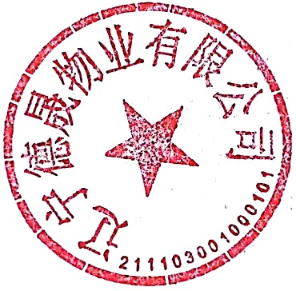
2.若评标过程中查有虚假，同意作否决投标处理。
3.若中标后之后查有虚假，中标无效，给招标人造成损失的，依法承担赔偿责任；构成犯罪的，依法追究刑事责任。
4.若合同签订后查有虚假，合同终止，给招标人造成损失的，依法承担赔偿责任；构成犯罪的，依法追究刑事责任。

